Tiểu sử Cố Sư Bà Như Huệ (Vĩnh Bửu)

Quản Viện Chùa Từ Nghiêm
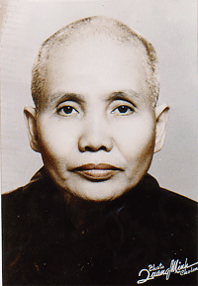
( 1914 – 1984 )
---o0o---
Nguồn
http://www.quangduc.com
Chuyển sang ebook 31-8-2009
Người thực hiện : Nam Thiên – namthien@gmail.com
Link Audio Tại Website http://www.phatphaponline.org

1. Sư Bà pháp danh thượng Diệu hạ Ninh húy Hồng Huệ, pháp hiệu Như Huệ, thế danh Vương Thị Kiến, sanh năm 1914 tại xã Huyền Hội, quận Tiểu Cần, tỉnh Trà Vinh. Ngài sinh trong gia đình trung lưu, phúc hậu, thân phụ là cụ Vương Tấn Hưng, pháp danh Thiện Thạnh; Thân mẫu là cụ Mai Thị Tẩm, pháp danh Diệu Phước, gia đình cả thảy 9 anh em, Sư Bà là người thứ tư, nhưng vì những người trước hữu sinh vô dưỡng nên Sư Bà được xem như trưởng nữ.
2. Do ảnh hưởng song thân thấm nhuần Phật Pháp, nên tâm tánh Sư Bà đã sớm nẩy mầm thoát tục.gg
Lúc còn bé, mỗi khi thân phụ cỡi ngựa đi chùa làng, Sư Bà đều đòi theo để đến chùa lễ Phật. Ngoài ra, cụ Tổ Long Hòa là Bổn sư của thân phụ, và cụ Tổ chùa Thành Xuân húy Như Nhiêu là Bổn sư của thân mẫu thường lui tới chỉ dạy trong thân quyến, sự hiện diện của hai Hòa thượng trưởng lão đã gợi lên hình ảnh ly trần giải thoát đối với tuổi thơ thuần khiết của Sư Bà. Năm 11 tuổi Sư Bà thọ quy giới với cụ Tổ chùa Long Hòa. Hột giống Bồ Ðề xưa chỉ còn đợi nhân duyên phát triển. Sư Bà nuôi chí xuất gia mãnh liệt, mặc dù đã nhiều lần xin phép song thân, nhưng đều bị từ chối. Năm 16 tuổi Sư Bà bỏ nhà trốn sang chùa Thành Xuân ở Châu Ðốc xin phép cụ Tổ húy Như Nhiêu được xuất gia. Ngày mùng 8 tháng 4 năm 1930 Sư Bà được chính thức làm lễ thế phát, thọ lãnh pháp danh Hồng Huệ.
3. Bước đầu tu tập nơi ngôi chùa miền núi gặp lúc chùa đang trùng tu, theo gương hạnh ngày xưa, bồi công lập đức, giả gạo gánh nước để được phước duyên tu học đạo mầu. Sư Bà đảm đang nhiều việc công quả nặng nề, vừa nấu cơm cho thầy thợ đông đảo, vừa lên non hái củi xuống suối gánh nước, vận chuyển gạch đá cho nhân công. Thân tuy lao nhọc nhưng niền vui được dự hội con Phật khiến Sư Bà quên đi tất cả.
Một năm trôi qua, công việc kiến thiết hoàn thành, thân phụ Sư Bà đến viếng chùa thăm con. Thấy con mình chỉ lo công quả mà không được học tập kinh điển, cụ về thưa chuyện với cụ Tổ Long Hòa hiệu Huệ Quang. Cụ Tổ bèn dạy, nên cho Sư Bà lên Chợ Lớn tham học với cụ Tổ Từ Phong.
Năm 1931, 17 tuổi, Sư Bà lên Chợ Lớn vào chùa Giác Hải đảnh lễ Hòa thượng Từ Phong xin nhập chúng tu học. Tại đây Sư Bà chuyên tâm trau dồi kinh luật luận của người sơ cơ. Hai năm trôi qua, đến 1933, phong trào chấn hưng Phật giáo được Sư cụ Tuyên Linh chủ xướng đã vang dội khắp cả miền Nam. Tại tỉnh Trà Vinh quý cụ Tổ và Phật tử của hai dòng Tiền Giang và Hậu Giang đã vận động mở ra Lưỡng Xuyên Sư Phạm Phật Học Viện do Ngài Huệ Quang làm Chánh Tổng Lý, ngài Từ Phong làm Ðại Ðạo Sư, Ngài Khánh Hòa làm Ðốc học, nhằm mục đích đào tạo Tăng tài, thắp lên ngọn đèn chánh pháp. Với tinh thần cầu tiến học hỏi để lợi mình lợi người, Sư Bà lại xin nhập học tại Phật học Ðường Lưỡng Xuyên. Sư Bà cũng được thọ Sa di ni giới, tại ngôi trường Phật học lịch sử của miền Nam, rồi hai năm sau, 1935 được thọ cụ túc giới tại giới đàn Lưỡng Xuyên do cụ Tổ Tuyên Linh hiệu Khánh Hòa làm Hòa thượng. Sư Bà cũng xin Y Chỉ với cụ Tổ làm thân giáo sư để được dìu dắt thêm phần tấn tu đạo nghiệp.
Năm 1938, Sư Bà học hết chương trình gia giáo Phật Pháp tại Phật học Lưỡng Xuyên, sau năm năm rèn tập, trên được quý cụ Tổ chỉ dạy bảo ban, dưới cùng bạn đạo kết làm pháp lử, với đức tính khiêm cung và hòa nhã Sư Bà vẫn thường đại lao mọi công tác hàng ngày và rất được các vị đồng học quý mến.
Tại Quận Mỏ Cày, Tỉnh Bến Tre có hai vị Phật tử là Hội Ðồng Tỉnh và Hội Ðồng Hoài dâng cúng cho cụ Tổ Tuyên Linh một ngôi chùa, cụ Tổ bèn đặt tên là “Vĩnh Bửu Ni Viện” và mở trường đào tạo Ni lưu. Rời Lưỡng Xuyên Sư Bà theo cụ Tổ về Vĩnh Bửu thọ học, đồng thời có quí Sư Bà như Sư Bà Từ Nguyên, Sư Bà Hải Huệ, Sư Bà Như Trí đương kiêm giám viện Từ Nghiêm Sư Bà Phổ Ðức, Sư Bà Giác Nhẫn, quí Ni sư Tịnh Ðắc… quí cô Diệu Minh, Diệu Bổn, Diệu Phúc, Diệu Hạnh… cùng câu hội về đó. Ở đây ngoài những giờ tham học Phật Pháp, Sư Bà còn chấp lao phục dịch rất siêng năng và hoan hỷ, bởi đức tánh ôn hòa sẳn có, và tinh thần hành đường công quả để cúng dường thời gian cho Chư Ni ôn tập Kinh thư.
Năm 1940, cụ Tổ nhận thấy Sư Bà có đầy đủ đức độ và khả năng để đảm nhiệm chức vụ trụ trì, bèn giao phó ngôi Vĩnh Bửu lại để trở về Tuyên Linh an dưỡng. Năm ấy Sư Bà vừa 26 tuổi, sau khi thọ lảnh tâm pháp của cụ Tổ Tuyên Linh với pháp phái: “Từ Lâm Tế Chánh Tông, Vĩnh Bửu đường thượng đệ tứ thập thế, húy Như Huệ, thượng Diệu hạ Ninh Tỳ Kheo Ni Thượng Tọa”. Sư Bà đã kế nghiệp cụ Tổ làm trụ trì chùa Vĩnh Bửu để chăm lo mở mang, tiếp tục hoằng truyền chánh pháp.
4. Bước chân vào đường hóa đạo Sư Bà đã tỏ ra xứng đáng với trọng trách của Tổ giao phó và đại nguyện của Bồ Tát đã bắt đầu. Sư Bà một mặt lo phần giáo dục cho Ni chúng. Một mặt lo công tác xã hội, giúp đỡ đồng bào nghèo bởi hóa đạo độ sanh vốn là việc xưa cũ. Năm 1942 mở lớp học sơ cấp miễn phí cho trẻ em quanh vùng và lập nhà bảo sanh giúp đỡ các sản phụ thiếu phương tiện, đó là những việc làm hữu ích cho dân làng của một vùng quê hẻo lánh, việc làm giao thông khó khăn.
Vào những năm chiến tranh, sự an ninh và hoạt động Phật sự của các tỉnh niềm Nam đều bị ngưng trệ, Vĩnh Bửu cũng trải qua những dấu tích khói lửa, và mặc dù đã một lần tái thiết vào năm 1948, tình thế vẫn không sáng sủa hơn. Năm 1954 Sư Bà nhận thấy không thể làm được gì nên đành rời chùa Tổ lên Sài Gòn nhập hạ tại chùa Huê Lâm. Nhằm lúc đang có cuộc vận động thành lập Ni Bộ, vì Ni giới bổ xứ mỗi người một nơi, cần phải họp thành đoàn thể để chung lo Phật sự. Tinh thần phục vụ đoàn thể, chí nguyện lợi tha của Sư Bà đã gặp môi trường thích hợp, Sư Bà cùng với Sư Trưởng Huê Lâm và các Sư Bà khác đã cùng nhau chung bàn việc thành lập Ni Bộ, hướng tới việc tổ chức cơ sở Ni lưu, có quy luật, có kỹ cương, để tiếp nối và hoằng truyền sự nghiệp của Ngài Kiều Ðàm, bậc lãnh đạo đầu tiên của Ni giới.
Năm 1957, Ni Bộ Phật Giáo Việt Nam được thành lập sau cuộc đại hội tại chùa Huê Lâm. Sư Bà được cử làm Phó Ni Trưởng kiêm thủ Bổn ban quản trị trung ương. Thời gian này, Sư Bà giao phó quyền trụ trì Vĩnh Bửu cho hai Ni Sư: Tịnh Ðắc và Như Tâm để được rảnh rang lo việc chung, cũng vào năm 1957, Giáo hội Tăng già Nam Việt mở khóa huấn luyện trụ trì cho Ni Giới tại chùa Dược Sư, Sư Bà cũng tham dự và được giao phó nhiệm vụ Quản Lý Ni Trường Dược Sư.
Năm 1959, trụ sở Ni Bộ đặt tại chùa Từ Nghiêm, Sư Bà được Ni Trưởng Ni Bộ mời về giữ chức Quản Lý. Buổi đầu chùa Từ Nghiêm là một ngôi chùa thô sơ trên vùng đất ẩm thấp, mái ngói hư dột, tường vách đổ xiêu. Về đây Sư Bà đã đem tất cả tâm lực và chí nguyện của mình, hợp tác với Ni Trưởng trưởng ban kiến thiết và quý Sư Bà, vận động để kiến tạo thành chốn đạo tràng nghiêm tịnh, vừa là trụ sở trung ương cho Ni Bộ, và cũng là Tổ đình của toàn thể Ni chúng Miền Nam, mà nơi đây cũng là cơ sở khang trang rộng rãi để cho Phật tử thập phương hướng về chiêm bái.
Trọn ba năm ròng lao nhọc, sớm đi tối về quên ăn bỏ ngủ, tất cả ngày tháng và ý niệm đều ngưng đọng ở Từ Nghiêm, Sư Bà đã cáng đáng phần lớn công tác mà Chư Tôn Ðức Ni giao phó vừa đắp được cái nền thì lo tiền dựng cột, cất xong chánh điện thì lo vật liệu để làm tăng đường việc kiến thiết tiến dần như tầm ăn lá dâu.
Năm 1962, Trụ sở Ni Bộ chùa Từ Nghiêm đã hoàn thành một cách nghiêm trang tráng lệ, và được mọi người hoan hỷ, nơi đây cũng là Phật học Ni trường để chư Ni tấn tu đạo nghiệp. Vốn là người có óc thực tế Sư Bà mở thêm xưởng dệt ở Phú Lâm để làm cơ sở tự túc cho Ni chúng, nhưng ít lâu sau xưởng dệt đóng cửa, vì không có người đầy đủ kinh nghiệm trông coi.
Từ nhơn duyên thành lập xưởng dệt, Sư Bà có dịp tiếp xúc với nước ngoài và ước mong có cơ hội để học hỏi cách tổ chức của Phật giáo nước bạn. Năm 1964 Sư Bà tháp tùng với phái đoàn của giáo hội Tăng Già Việt Nam sang Ấn Ðộ chiêm Phật tích và cung nghinh linh cốt cụ Tổ Huệ Quang về nước. Cũng năm này, Sư Bà tiếp tay với Chư Tôn Hòa thượng, Thượng tọa vận động thành lập ban bảo trợ Ðại học Vạn Hạnh, trụ sở đặt tại chùa Pháp Hội.
Năm 1966 làm trưởng ban cứu trợ nạn nhân bão lụt tại Châu Ðốc.
Năm 1967 hướng dẫn phái đoàn chư Ni sang hành hương các nước Phật giáo Á Ðông như Nhựt Bổn, Ðài Loan. Qua một vòng hành hương Sư Bà nhận thấy rằng về công tác Phật sự nơi quê nhà như thế cũng tạm hoàn thành, đây là lúc cần tham học thêm về môn “Giáo ngoại biệt truyền” để tăng tấn phương tiện giáo hóa.
Năm 1969, Sư Bà sang Nhật vừa chiêm lễ các ngôi già lam danh tiếng, và tham học thiền tại chùa Tổng Trì thuộc tông Tào Ðộng. Trong hai năm. Sư Bà tham dự cả thảy 3 kỳ thiền hội, mỗi khóa thiền tọa một tuần lễ để chứng minh sự tu tập của hành giả. So với những người cao niên hơn hết, nhưng rất tinh tấn trang nghiêm nên được vị pháp chủ tông Tào Ðộng chùa Tổng Trì khen ngợi và ấn khả… Trước khi xuất dương, Sư Bà được ông bà Tân Vinh cúng dường một ngôi phố lầu tại Phú Ðịnh, sau khi chỉnh đốn hoàn bị thành ngôi Ni tự, Sư Bà đặt tên là Thiền Ðức Ni Tự, và giao cho Sư Bà Thanh Lương trông nom. Hiện nay, Thiền Ðức Ni Tự tuy đặt trong phạm vi nhỏ hẹp nhưng không tốn phần trang nghiêm mỹ lệ, và do niềm đức hóa, nên dân cư trong vùng đã tụ họp đông đúc vui tươi.
Năm 1971 Sư Bà về nước, tiếp tục chủ trì ngôi chùa Thiền Ðức, và trùng tu Tổ đình Vĩnh Bửu. Năm 1972 thành lập ký nhi viện Huệ Quang tại đường Hậu Giang Chợ Lớn, để giúp đỡ trẻ em nghèo.
Năm 1973, Thượng tọa Thanh Từ, viện chủ tu viện Chơn Không ở Vũng Tàu, đại khai pháp tịch để chuyên giảng về thiền tông, theo khóa trình mỗi tháng một tuần lễ, Sư Bà xin vào pháp tịch này để tiếp tục học hỏi về môn Giáo Ngoại mà những năm ở Nhựt Bản đã được hành trì. Với chí nguyện đến nơi nào trang nghiêm nơi đó, Sư Bà thành lập “Thiền Viện Bát Nhã” tại Vũng Tàu để Chư Ni có chỗ tu học.
Năm 1974, giữ chức Giám Viện, Phật học Ni Viện Dược Sư. Năm 1978 giữ chức quản viện Ni Viện Phật học Từ Nghiêm cho đến ngày viên tịch.
Ngoài ra Sư Bà còn ủng hộ về phần vật chất cũng như tinh thần cho các Ni Thiền Viện như Viên Chiếu, Huệ Chiếu, Linh Chiếu, Phổ Chiếu.

---o0o---
Tổng Kết
Sư Bà là một trong các vị tôn đức của đoàn thể Ni giới miền Nam, người góp phần xây dựng và lãnh đạo Ni chúng từ thuở ban sơ cho đến ngày nay. Khi còn ở gia đình là một người con hiếu hạnh, khi xuất gia Sư Bà rất xứng đáng đảm đang trọng trách trang nghiêm Phật sự do Chư Tôn giao phó.
Cuộc đời của Sư Bà hòa nhịp song song với những biến chuyển của Phật giáo miền Nam, từ thuở niên thiếu nhập học tại Lưỡng Xuyên, ôn tập kinh văn, cho đến khi ra làm Phật sự, cộng tác thành lập Ni Bộ, cống hiến cả chí nguyện và đạo hạnh của mình cho đoàn thể Ni lưu, làm nhân duyên cho Phật tử quy ngưỡng, gắn liền công đức và tâm tư với mái chùa Từ Nghiêm, mà vỗ về an ủi không biết bao nhiêu người đau khổ.
Tâm tánh thuần hậu và ôn hòa, đối với các bậc Tôn túc, Sư Bà luôn luôn lễ kỉnh, với các đạo bạn, luôn luôn giữ niềm hòa khí, đặc biệt đối với chư Tăng trẻ tuổi hữu tài hữu đức, Sư Bà rất lưu tâm ủng hộ mọi phương tiện, từ vật chất đến tinh thần.
Về tinh thần tu học, Sư Bà là một tấm gương tinh tấn bất thối chuyển, không bao giờ tự mãn nguyện và an nghĩ, cho dù niên cao lạp trưởng hay lúc đau bịnh thông thường. Sư Bà luôn luôn cần cầu học hỏi với các bậc thiện tri thức và tham dự các khóa thiền một cách siêng năng để thỉnh vấn những điểm cần yếu.
Hằng ngày Sư Bà chuyên lễ sám và trì tụng kinh Pháp Hoa, hướng dẫn đạo tràng Pháp Hoa mỗi tuần một ngày tại chùa Từ Nghiêm, kinh không rời tay, y không lìa thân, để cùng với Phật tử thấm nhuần trọn vẹn lời kinh, trở về với tri kiến Phật sẵn có của mình. Hình ảnh Sư Bà với đức tướng và bi dung đĩnh đạc, là những nét sáng và đẹp trong Ni giới. Sư Bà đi qua nơi nào đều mang đến niềm hoan hỷ, như luồng gió mát thổi trên bầu trời.
Năm 1983. Sau khi trùng tu tổ đình Tuyên Linh, Sư Bà thọ bệnh, và đến ngày mùng 9 tháng giêng năm 1984 Sư Bà yếu sức dần rồi yên lặng thâu thần tịch diệt, vào lúc 21 giờ, tại chùa Từ Nghiêm, hưởng thọ 72 tuổi, đúng như bổn nguyện của Sư Bà trong di chúc:
“Từ khi mới xuất gia tôi đã có chí nguyện sống chung với đoàn thể, mở mang phát triển cho đoàn thể và khi về Phật cũng nằm trong đoàn thể”.
“Phàm sở hữu tướng giai thị hư vọng Sư Bà đã đến và đi như thế, nhưng công hạnh của một bậc thầy lãnh đạo mẫu mực, vẫn sống mãi trong sự mến tiếc của toàn thể Ni lưu”.
Nam Mô Chứng Minh Sư Bồ Tát Ma Ha Tát.
Xá Lợi của Sư Bà Vĩnh Bữu

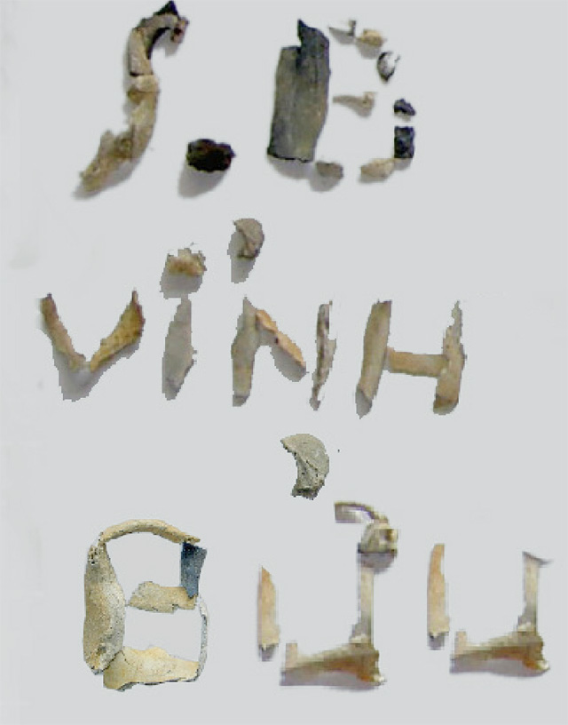
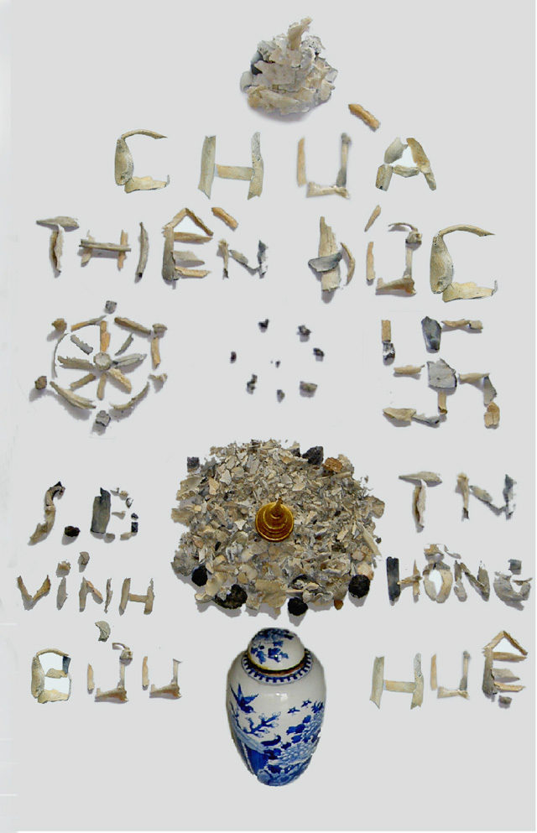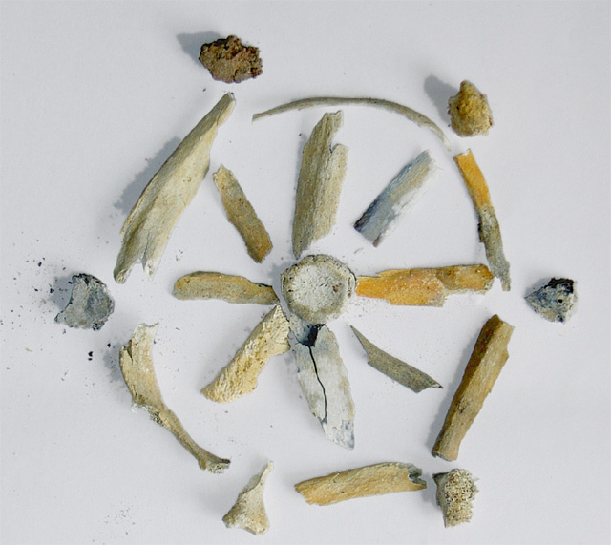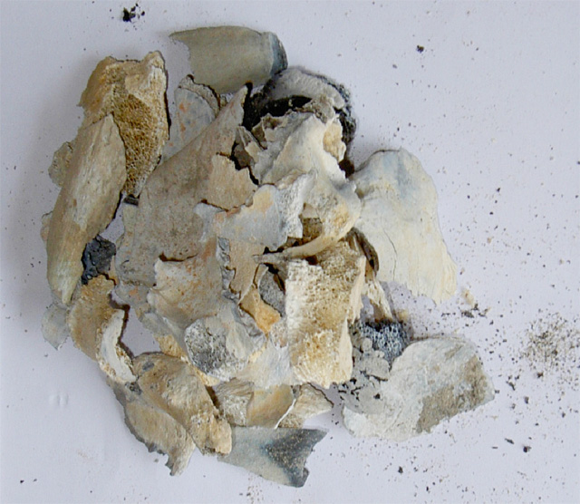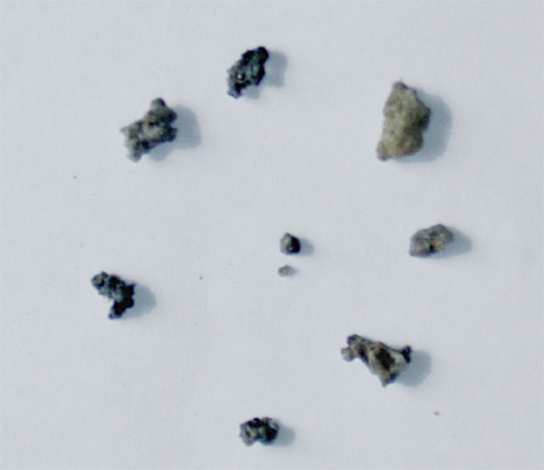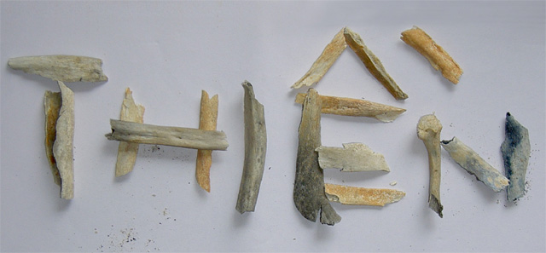

---o0o---
Văn Phúng Ðiếu

Kính bạch Chư Tôn Hòa Thượng, Thượng Tọa.
Kính bạch Chư Tôn Ðức Tăng, Ni.
Kính thưa quí vị xuất gia, tại gia hiếu đồ cố Sư Bà Quản Viện chùa Từ Nghiêm.
Kính thưa quí Phật tử hiện diện.
Kính thưa Chư Tôn liệt vị.
Thể theo nghi lễ của Ðạo Pháp, cũng như thể theo phong tục của thế tình, trong giờ phút viên tịch của Cố Sư Bà Quản Viện chùa Từ Nghiêm. Chúng Tôi ban lãnh đạo Ni Giới Miền Nam cùng ban trị sự Tổ Ðình Từ Nghiêm, cũng như quí vị trụ trì các Ni tự. Vào những ngày tang lễ của Cố Sư Bà Tỳ Kheo Ni Thượng Hồng Hạ Huệ. Chúng tôi đồng câu hội về Ðạo tràng Từ Nghiêm để hành lễ Pháp điếu Giác Linh cố Sư Bà, hầu bày tỏ tấm đạo tình đối với người quá cố.
Vậy trước án tiền kính thỉnh Giác Linh Sư Bà khuynh tâm chứng chiếu, và cũng để tỏ lòng kính đọc bài văn Ðiếu tế Giác Linh Sư Bà để nêu cao gương mẫu đạo hạnh cho hàng hậu tấn cùng soi.
---o0o---
Văn Tế
Hởi ôi!
Bể hận bụi lem,
Trời tâm ánh tuyết.
- Người phúc duyên, một phút xa chơi,
Nhà đại nguyện muôn thu cách biệt.
Nhớ Linh xưa:
Tính đức từ hòa,
Tinh thần minh triết,
- Thuở nhỏ, thấm ưa đạo vị, sớm hôm gần gũi thiền gia
Tuổi già nghiên cứu đạo mầu, ngày tháng tinh tu khí tiết,
- Quyết tâm lập hạnh cho ròng,
Chẳng uổng công phu gian khổ,
Mong sao đạo quả đắc thành,
Mới thỏa ước nguyền tinh khiết,
- Bội trần, nên cắt ái từ thân,
Hiệp giác, sớm huân tu minh triết.
- Suốt cuộc đời, trọng đạo khinh thân,
Trọn một kiếp, chuyên tâm khổ tiết.
- Kìa chùa Vĩnh Bửu, Quận Mỏ Cày
Nọ xã Vũng Tàu, chùa Bát Nhã,
Phật sự trang hoàng,
Ðây Từ Nghiêm tự, tại đô thành,
Kia Thiền Ðức Ni, nơi Quận, huyện, công tư thấm thiết.
Việc xã hội, tùy thời thuận cảnh,
Cũng vì đời vì đạo, phương tiện độ sanh.
Ðối Ni Lưu, khi tiến lúc lùi, đã theo phận theo duyên, thi vi thánh triết.
Những tưởng, bóng Bồ Ðề cao khiết, trăm năm cửu trụ, cho thỏa nguyện độ sanh.
Nào ngờ, thuyền Bát Nhã thảnh thơi, một phút hồi qui, đã ra người vĩnh biệt!
Ôi!
- Ðời người bóng xế, đâu đặng lâu dài,
Một phút đi qua, hết rồi tha thiết!
- Sau trước im lìm, nơi Phật điện,
Lặng trang, ngẩn ngơ phút chốc
Biết làm sao! Sắc sắc không không.
Ðó đây vắng vẻ, chốn thiền môn
Tịch mịch, hiu quạnh đêm dài,
Còn đâu nữa! Hư hư thiệt thiệt!
- Lạnh lùng thay! Khuya tối vắng êm,
Kìa dung ảnh, kìa chơn linh,
Kiếm sao được những trang nhẫn nại,
Ðể vầy đoàn cộng tác, đạo viên dung.
Ðau xót nổi! Sớm chiều quạnh quẻ,
Nào thiền sàng, nào trượng thất, biết đâu tìm ra bậc hữu duyên, càng gắng sức đắp tô nền thánh triết.
Kính nguyện Giác Linh, vuông tròn một niệm, muôn thuở thong dong.
Mong sao chơn trí, dung hợp đôi phương, ngàn đời tỉnh khiết.
- Cõi Thường Quang giác ngộ cao đăng,
Nơi Liên quốc linh tâm thấu triệt.
Ối thôi thôi!
- Phật sự viên thành,
Huyển thân giả biệt,
Biển đại nguyện thênh thang qua lại, nguồn thiền chan chứa đức viên minh.
Trời chơn như, tự tại ra vào, mưa Pháp đượm nhuần ơn thánh triết.
trước linh sàng, một phút tiển đưa.
- Bánh mạn đầu,
Trà nhứt thiệt,
- Kỉnh dâng hương vị đề hồ,
Cho thỏa tấm lòng thiền duyệt
- Nguyện cầu Phật quốc hoa khai,
Mong mõi chơn linh siêu việt.
Phục vì chứng chiếu – Ban Lãnh Ðạo Ni Chúng Miền Nam – Ban Trị Sự Tổ Ðình Từ Nghiêm và quí vị trụ trì các Tự Viện đồng cung tiến.
Nam Mô A Di Ðà Phật.

---o0o---
Kính tặng: Sư Bà Như Huệ

Ba mươi năm trước chuyện còn đây
Hướng đến Linh Sơn sẽ thấy Thầy
Công quả đã tròn Ni trụ sở
Trở về quê cũ hướng trời Tây.
*
Sống bảy mươi năm với chúng sanh
Một lòng theo Phật vẫn trung thành
Hôm nay nguyện mãn về quê cũ
Trở lại Ta Bà hóa độ nhanh
*
Lần lượt ra đi bỏ xác thân
Ðã sanh phải diệt lý cân phân
Ðời là giấc mộng người thông rõ
Lưu luyến làm chi chốn bụi trần?
Sư Bà Diệu Không

---o0o---
Ðiếu Văn
Cố Sư Bà Quản Viện
P.H.N.V Từ Nghiêm

Nam Mô Bổn Sư Thích Ca Mâu Ni Phật.
Nam Mô A Di Ðà Phật.
Kính bạch Chư Tôn Hòa Thượng, Thượng Tọa, Ðại Ðức Tăng.
Kính bạch Sư Trưởng, Chư Tôn Ðức Ban Quản Trị Tổ Ðình Từ Nghiêm.
Kính thưa Quí Ni Sư, Quí Sư Cô các tự viện .
Kính thưa Chư thiện tín cùng toàn thể môn đồ hiện diện.
Kính thưa Quí liệt vị.
Hôm nay là ngày viên tịch cố Sư Bà Viện chủ chùa Vĩnh Bửu, chùa Thiền Ðức, và đương kim quản Viện Tổ Ðình Từ Nghiêm, Giám Viện Ni Viện Dược Sư. Chúng con, Ni chúng các Phật học Ni Viện: Từ Nghiêm, Dược Sư, Huê Lâm, Viên Chiếu, Huệ Chiếu…
Kính xin Sư Trưởng cùng chư Tôn Ðức hiện diện, cho phép chúng con, đến trước linh quan dâng lễ phúng điếu Giác Linh Sư Bà và thay mặt Ni chúng có đôi lời chân thành bày tỏ nỗi lòng quí mến của chúng con, đối với Giác Linh cố Sư Bà Như Huệ, trong giờ phút cuối cùng.
Kính bạch Giác Linh Sư Bà! Trước án linh đài khói hương nghi ngút, để biểu hiện trăm ngàn tâm tư thiết tha kính mến của đoàn thể Ni giới, cùng môn đồ học chúng tại gia xuất gia. Chúng con hiện đang xót xa đau đớn, trước cảnh biệt ly ngàn năm chia cách.
Ôi! Trong ngày lễ tạ vừa qua đã thỏa nguyện Sư Bà cúng dường Chư Tôn Ðức Tăng Ni, thật chúng con vui mừng khôn xiết, được đón nhận sự hân hoan vô cùng hy hữu. Trong giờ phút cúng dường trang nghiêm long trọng, chúng con thầm tưởng nương vào duyên phước này, Sư Bà sẽ được thân tâm nhàn lạc, bịnh chướng tiêu trừ để Sư Bà tuổi thọ niên trường, hầu nối tiếp sứ mạng hoằng pháp lợi sanh, trang nghiêm Phật sự. Trên đại lao Chư Tôn Ðức Tăng, và tiếp tay Chư Tôn Ðức Ni, dưới hướng dẫn chúng con được đầy đủ nhân duyên tu học chánh pháp, hầu tiếp nối mạng mạch Phật Pháp, Vĩnh cửu xương long, khiến cho ánh Phật nhựt được ngày thêm sáng chói rực rỡ. Chúng con không ngờ cây muốn lặng mà gió chẳng dừng chúng con đâu biết rằng, sự trụ thế của Sư Bà đã có kỳ hạn quyết định và sự hồi quy của Sư Bà cũng do ân huệ của Chư Phật trước đã định kỳ tiếp dẫn. Vì thế việc ra đi của Sư Bà chúng con không làm sao mong ước được, theo như ý nguyện của chúng con.
Kính bạch Giác Linh cố Sư Bà! Hiện giờ Chư Tôn Ðức, hội đồng Ban quản Trị chùa Từ Nghiêm, Quý Ni Sư, Quý Sư Cô các tự Viện, cùng học chúng các Ni Viện cũng như quý môn đồ thiện tín câu hội về đây, chung lo tang lễ. Sau khi hay tin Sư Bà đã hồi quy Lạc Quốc.
Hởi ôi!
Thân tứ đại nhân duyên giả hợp
Luật vô thường công lệ xưa nay
Nương huyển thân hóa độ khách trần
Công hạnh mãn, thu thần viên tịch
Kể từ nay!
Nước bát đức hội nhuần tâm giải thoát
Tòa Cửu Liên gá chất cảnh trường Xuân
Văn pháp âm giáp chủ thuyết thượng thừa
Ngộ tri kiến hành nhơn siêu thánh địa.
Nhớ linh xưa!
Sư Bà một vị đồng chơn xuất tục
Trọn đời tu giới định huệ trang nghiêm
Nhập thiền môn, khổ hạnh gắng tu trì
Chí hướng thượng lợi tha càng huân tập
Noi gương Thầy Tổ phụng sự đạo pháp triền miên, trải mấy mươi năm không hề ngưng nghĩ nào lo Phật sự, Tổ Ðình Vĩnh Bửu công tác Phật sự Ni Bộ Từ Nghiêm, thành lập Ni Viện Thiền Ðức, nào lo tiếp tay Chư Tôn Hòa thượng, Thượng Tọa, Ðại Ðức Tăng, phụng sự giáo hội P.G.V.N.T.N. tại Tổ Ðình Ấn Quang, hy sinh tận lực, cộng tác Phật sự với Sư Trưởng viện chủ chùa Từ Nghiêm, chư Tôn Ðức Ni trong Ban Quản Trị Tổ Ðình, hợp cùng chư thiện tín chung lo xây cất một ngôi già lam vĩ đại, cho Ni giới miền Nam có một cơ sở trang nghiêm, để cùng chung lo công việc phụng sự chánh pháp cùng phục vụ chúng sanh, hầu nối noi chí hướng Phật Tổ, tiếp độ hàng Ni chúng sơ cơ, có nơi tu học giáo pháp.
Mãi hăng Phật sự liên tục, Sư Bà bỏ ngủ quên ăn, nhờ đó ngôi phạm vũ Từ Nghiêm mới được hoàn thành, hoàn thành trong huy hoàng tráng lệ.
Cũng trong thời gian ấy Sư Bà gián tiếp đảm trách quản lý Ni Viện Dược Sư, trong phương tiện ủng hộ vật chất, tinh thần, lo cho Ni chúng an tâm tu học, làm cho ngôi nhà Chánh pháp được trùng hưng, và trong toàn thể Ni giới hiện tại tương lai có người thừa kế. Cho đến thời gian sau này, Sư Bà vẫn tiếp tục phụng sự Tam Bảo tự viện Tăng Ni các nơi, hoặc trực tiếp, hoặc gián tiếp. Công đức đáng kể nhứt là các Ni học viện như Từ Nghiêm, Dược Sư, Viên Chiếu, Huệ Chiếu v.v… Mãi đến hiện nay Sư Bà vẫn còn đảm nhiệm chưc vụ Quản Viện Từ Nghiêm, Giám Viện Dược Sư v.v… Ngoài ra còn cộng tác các Phật sự khác. Và gần đây, Sư Bà vừa trùng tu Tổ Ðình Vĩnh Bửu, Tổ Ðình Tuyên Linh, còn hướng dẫn một số Ni Viện thành lập Pháp Hoa đạo tràng sám hối, trì tụng Tôn Kinh Ðại Thừa Viên Ðốn D.P.L.H. Mặc dầu tuổi cao sức yếu, Sư Bà vẫn tinh tiến trì tụng lễ sám hằng ngày, không quản tuổi già, không hề sức mòn, lòng mong hướng dẫn tín đồ, sang thuyền đại nguyện về nơi bảo sở, báo Phật thâm ân.
Kính bạch giác linh Sư Bà! Xuyên qua bao nhiêu thành tích Phật sự vẽ vang, bao nhiêu công trình hy sinh cao cả và bao nhiêu gương mẫu sáng lạng huy hoàng, tất cả điểm son tươi đẹp này, chúng con nói sao cho xiết, tả sao cho cùng, và tán thán bao giờ cho hết được. Chúng con xin nguyện noi theo công hạnh lợi tha của Sư Bà và lưu tâm mãi mãi.
Ôi! Kính quý thay! Bực Tôn sư gương mẫu, lãnh đạo tín đồ, đủ khả năng nhiều phước đức, cảm hóa mọi người.
Thương tiếc bấy! Trang Bồ Tát lợi tha, đảm đang Phật sự thừa hạnh nguyện, vận trí bi phụng hành đạo pháp.
Hỡi ôi!
Thuyền đại nguyện trở về neo bến giác.
Chờ đủ duyên lướt sóng độ quần mê
Chùa Từ Nghiêm khuất dạng kể từ nay
Dược Sư viện ra vào không thấy bóng
Giờ giả biệt chúng con lòng xao xuyến
Lệ tràn mi kính cẩn dạ chơn thành
Nguyện Giác Linh cửu phẩm quả cao đăng
Vô sanh nhẫn Từ Tôn thân thọ ký.
Giờ đây! Trước án linh quan, toàn thể chúng con thiết tha thành kính, đốt nén hương lòng, tán dương công đức Sư Bà, để nói lên tấm lòng ngưỡng mộ của chúng con. Kính mong Giác Linh Sư Bà từ bi chứng giám.
Nam Mô Chứng Minh Sư Bồ Tát (3 lần)
Chí tâm đảnh lễ Từ Lâm Tế chánh tông tứ thập thế thượng Hồng hạ Huệ, đương kim Quản Viện Từ Nghiêm, Giám Viện Phật Học Ni Viện Dược Sư tam bái.

---o0o---
Ðiếu văn của hiếu đồ xuất gia tại gia
Nam Mô A Di Ðà Phật.
Ngưỡng bạch Giác Linh Thầy.

Ðệ tử chúng con, giờ đây đến trước linh đài, giữa khung cảnh trang nghiêm, hương trầm quyện tỏa, kính dâng lên Thầy lời tâm sự sau cùng, để vĩnh viễn Thầy trở về cảnh giới Niết Bàn, mà chúng con kể từ nay, đành mất đi bậc đạo sư cương kỷ.
Xuân đến chưa vui hết buổi đây
Lòng con sôi cuộn lệ tuôn đầy.
Thời gian là cả nguồi trông tưởng
Hia quạnh chùa xưa, vắng bóng Thầy
*
Con đã hiểu sâu lý đạo mầu,
Nhưng lòng không khỏi vướng lo âu
Chim non sao sớm buồn không mẹ
Muôn dặm từ nay ai dẫn đầu?
*
Phù sinh nhẹ rũ trở về đâu?
Xả huyễn chứng chơn quá nhiệm mầu.
Ngày tháng trôi qua đầy tưởng vọng
Nhớ lời cố mạng đáp ân sâu.
Kính bạch Thầy! Thầy ơi!
Chúng con nhớ lại, buổi xa xưa, nơi rừng Long thọ Ðức Thế Tôn vào đại định Niết Bàn.
Thì ngày nay, than ôi! Trụ xứ Từ Nghiêm Thầy an nhiên thâu thần về Phật độ.
Kính bạch Thầy.
Mây Bát Nhã trên bầu trời không in dấu
Hoa Ưu Ðàm rơi rụng vẫn du hương
Ngày mai đây…
Thì nhục thân Thầy rời chốn Phật đường.
Nhưng giác tánh từng nêu gương thiện chí.
Nhớ thầy xưa, căn trần thanh tịnh
Sớm lìa cõi tục, Xuất gia từ tuổi còn xanh
Sau tỏ mùi thiền, nhập thất vừa khi đầu mới bạc
Thật là… mảnh chơn tướng dễ lờ trước thủy
Ðiểm không hoa chẳng dính bụi trần
Chúng con rất mừng, được gặp
Thầy theo thuần phong của Phật
Trừ tội chướng một đao xuống tóc
Phú phước điền ba lớp truyền y
Trăm nét vuông tròn, một niềm thanh tịnh
Lý kinh nghĩa luật, tiếng pháp âm hằng bữa lọt vào tai
Cũng ngỡ rằng: Cái gót tùy duyên chưa vội trở
Bánh xe cửu trụ hãy còn ngừng
Nào hay đâu, gậy tích xa bay,
Ðường huyền sớm tách,
Chiếc dép hữu hình rơi lại đó,
Con thuyền vô để ngự đi đâu?
Giờ này nơi Phật quốc Hoa Khai, đài sen thêm hoan hỷ. Thầy vui vầy nơi pháp hội, lễ Phật nghe kinh, bạn cùng Bồ Tát. Có biết chăng một đàn con dại ngẩn ngơ giữa buổi xuân về.
Cảnh ấy, tình nầy, sầu dài, tưởng ngắn,
Ối thôi thôi! tấm áo ca sa sương lạnh ngắt.
Cành hoa Bát Nhã gió buồn hiu
Bây giờ trò Ta Bà - Thầy Cực Lạc
Biết bao sùi sụt nổi ly tư
Than ôi! Sữa pháp mất rồi, lòng con đói mõi, biết cậy ai, ngày la đêm nhắc, biết nương ai sớm dắt tối dìu.
Biết hỏi ai mở trí nguyên thần
Biết nhờ ai nuôi thân huệ mạng.
Lơ láo một mình nơi cố thể
Ðau đớn buồn vì sự phân ly.
Ði về ngàn dặm lối tha phương
Thẩn thơ nghĩ mong chừng gặp lại.
Giờ nầy trước linh đài, chúng con kính cẩn, thành tâm dâng hương ngũ phận ba cây, cơm Hương Tích dám khoe mùi thượng vị, rau Tàu Khê kính biểu dạ thâm tình, trên đài sen ngước mặt dâng lên, dưới chiếu cỏ cuối đầu lạy xuống.
Xin Thầy chứng giám cho chút lòng con.
Một bức ai văn hòa nam bái bạch.
Nam Mô Tân Viên Tịch Từ Lâm Tế Chánh Tông Tứ Thập Thế Húy Hồng Huệ, thượng Diệu hạ Ninh, Tỳ Kheo Ni Bổn Sư Giác Linh Chứng Minh.

---o0o---
Kính Dâng Thầy Thiền Ðức
Cố Sư Bà
Thích Như Huệ

Xuân đến thầy đi quá vội vàng
Nương về Cực Lạc, cảnh vui an
Từ Nghiêm mất một người gương mẫu
Thiền Ðức còn đâu bậc chỉ đàng
Thượng phẩm sẵn dành an pháp vị
Liên đài chọn lọc ý Từ Quang
Ngưỡng mong gia hộ đoàn con Phật
Tinh tấn trang nghiêm chốn đạo tràng.
Ðệ tử Minh Thiện
Kính bái.

Hết

